ŞUBAT AYI BÜLTENİ

Öğrencilerimizle beraber çevre bilincini artırmak, atık malzemelerin tekrar kullanabilirliğine dikkat çekmek ve yaratıcı düşünme becerilerini geliştirmek amacıyla materyal sergisi düzenledik.

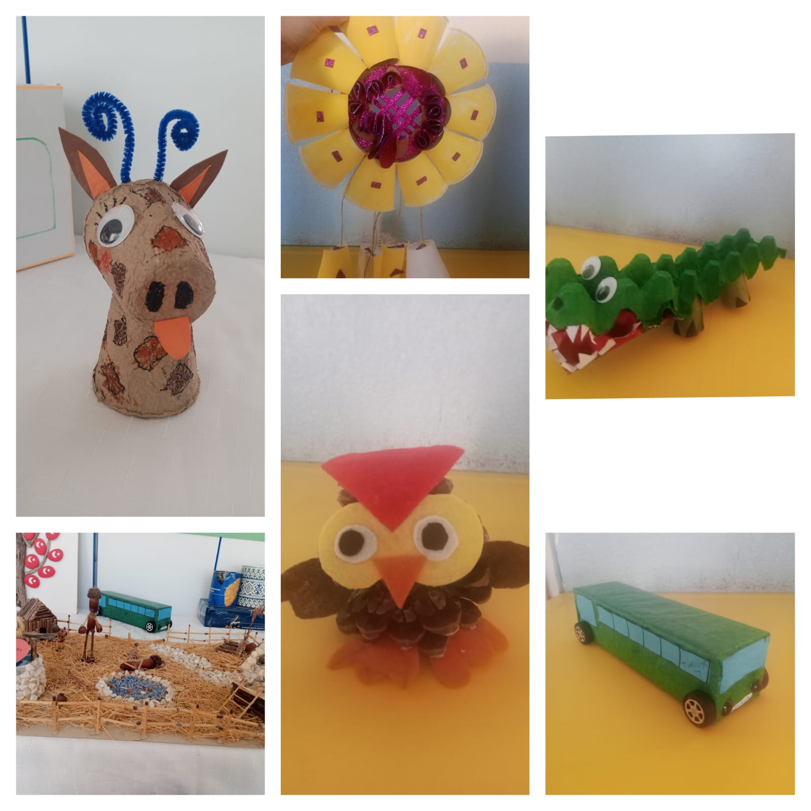

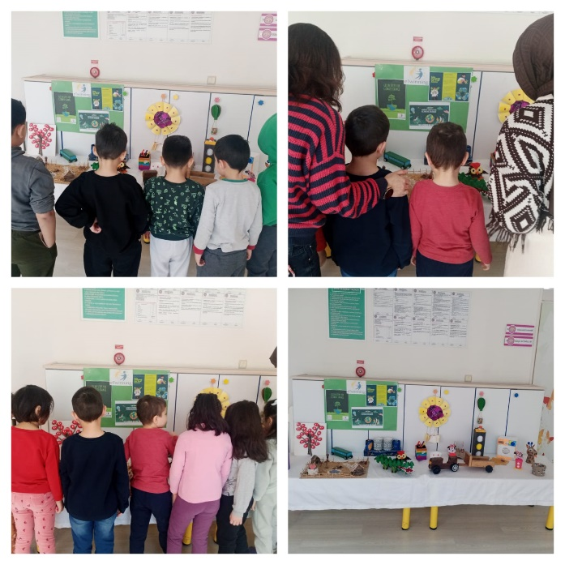

Hazırlanan materyaller okulda düzenlenen bir sergiyle sunuldu.Katılımcılar,geri dönüşümle oluşturulan ürünleri yakından inceleme fırsatı buldu.Çevresel farkındalığın önemi üzerinde duruldu.